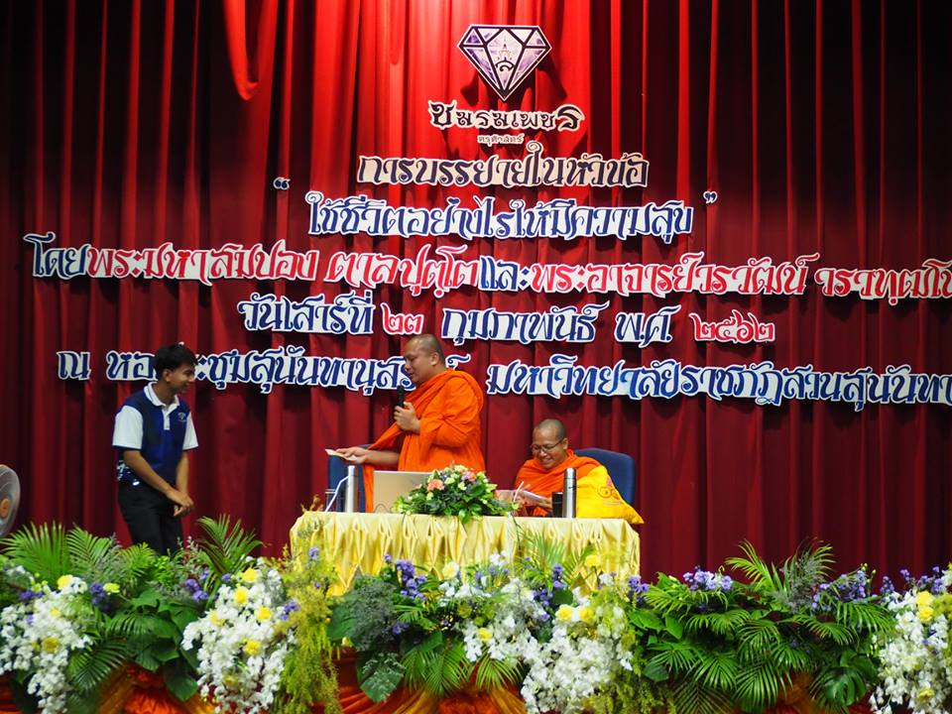
“ ชมรมเพชรครุศาสตร์พัฒนาวิชาชีพครู” จัดกิจกรรมการอบรมในหัวข้อ "ใช้ชีวิตอย่างไร ให้มีความสุข" บรรยายธรรมโดย พระมหาสมปอง ตาลปุตฺโต ซึ่งมีนักศึกษาชมรมเข้าร่วมกิจกรรมครั้งนี้ จำนวน 700 คน แบ่งเป็น คณะครุศาสตร์ คณะวิทยาศาสตร์และเทคโนโลยี คณะวิทยาการจัดการ คณะมนุษยศาสตร์และสังคมศาสตร์ วิทยาลัยพยาบาลและสุขภาพ วิทยาลัยนวัตกรรมและการจัดการ เมื่อวันเสาร์ที่ 23 กุมภาพันธ์ 2562 ณ หอประชุมสุนันทานุสรณ์

“Diamond Education for Teacher Professional Development Club” organize a dharma talk on "How to live to be happy" by Phra Maha Sompong Talaputto on Saturday 23 February, 2019 at Sunandhanusorn Auditorium. The monk is renowned for capturing his audience including 700 students from Faculty of Education, Faculty of Science and Technology, Faculty of Management Science, Faculty of Humanities and Social Sciences, College of Nursing and Health, as well as, College of Innovation and Management by preaching dharma in a simplified and entertaining manner.

